ПРИЛОЖЕНИЕ Д
(обязательное)

Бланк письма университета на русском и английском языках

На русском языке

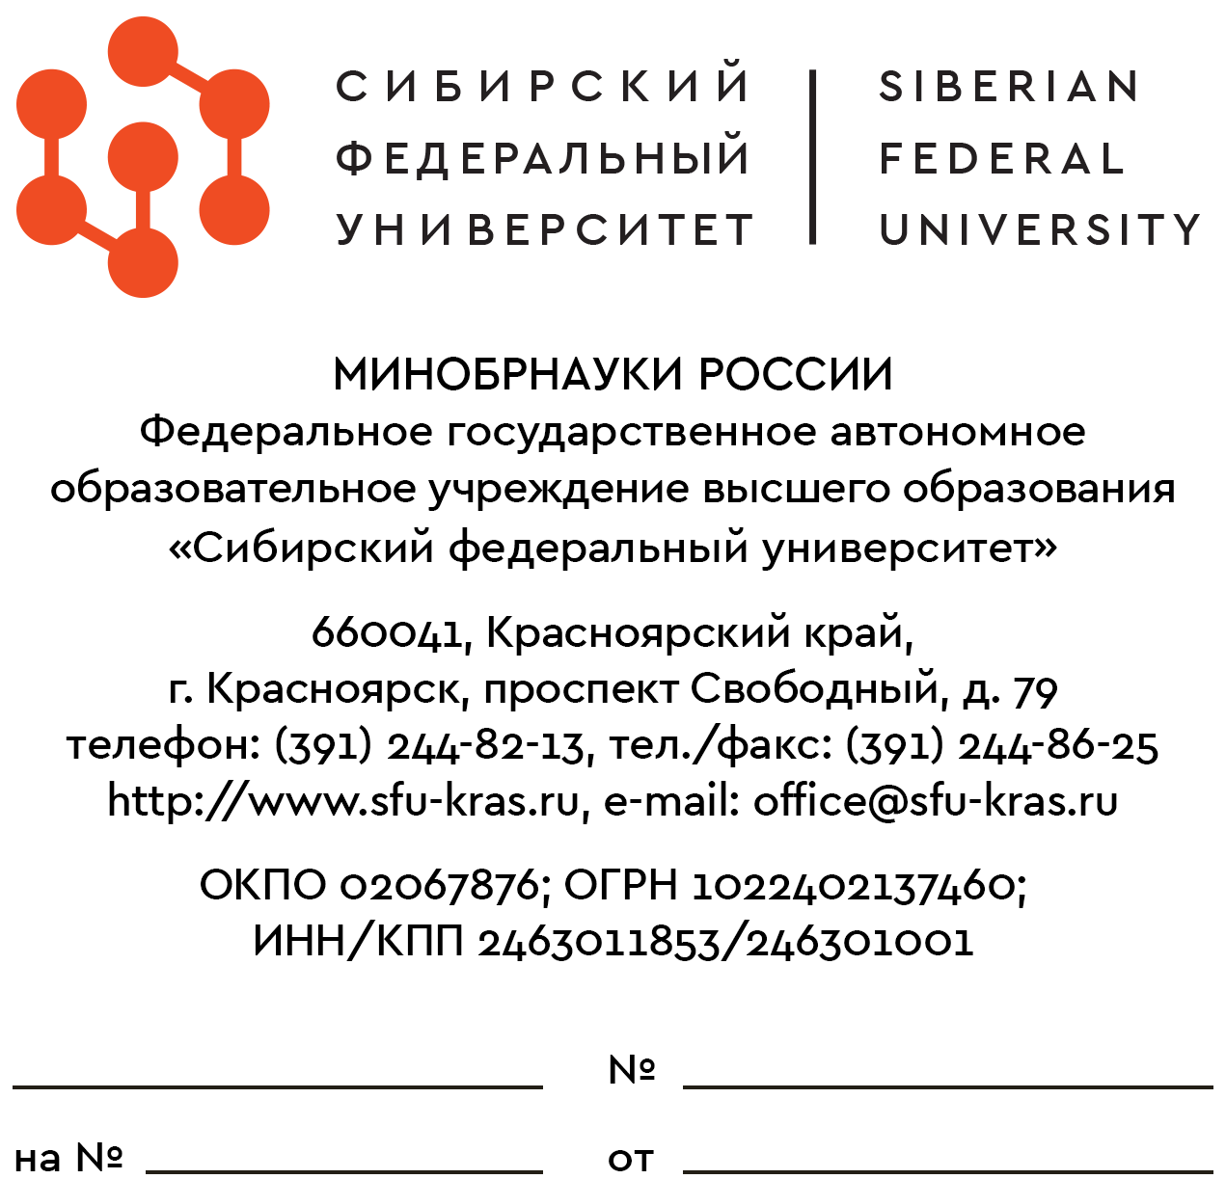 | _____________________________  наименование учреждения, организации  _____________________________  должность адресата  _____________________________  инициалы, фамилия (дательный падеж)  _____________________________  почтовый и/или электронный адрес учреждения (при необходимости)
О ____________________________

тема письма

Уважаемый(ая) _______________________ !

имя, отчество

Содержание письма

Приложение: на 1 листе, в 1 экземпляре.

С уважением,
(при необходимости)
__________________ ___________________ ___________________
должность личная подпись инициалы, фамилия

Сидорова Анна Сергеевна
+7(391) 291- 21-07
Окончание приложения Д

На английском языке

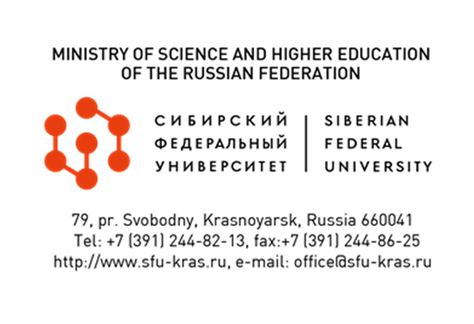 | __________________________________  наименование учреждения, организации  _________________________________  должность адресата  __________________________________  имя (инициалы) фамилия (дательный падеж)  _________________________________  почтовый и/или электронный адрес  учреждения (при необходимости)

_________________ ref. ________________
To ref.____________ as of _______________

____________________________________

Dear Sir/Madam (Mr./Ms.) _________________________ ,

фамилия

Содержание письма

Attachment: on 1 sheet, 1 copy.

Kindest regards,
___________________ ___________________
имя, фамилия личная подпись
__________________
должность

Примечания: 1) Обращение Sir/Madam используем, если не знаем имени адресата.
2) Обращение Mr./Ms. используем вместе с фамилией в зависимости от пола адресата.
3) Если письмо носит неформальный характер, то допустимо обращаться по имени.
4) Контактные данные можно указать ниже должности.

